2. Instalación de librería requests
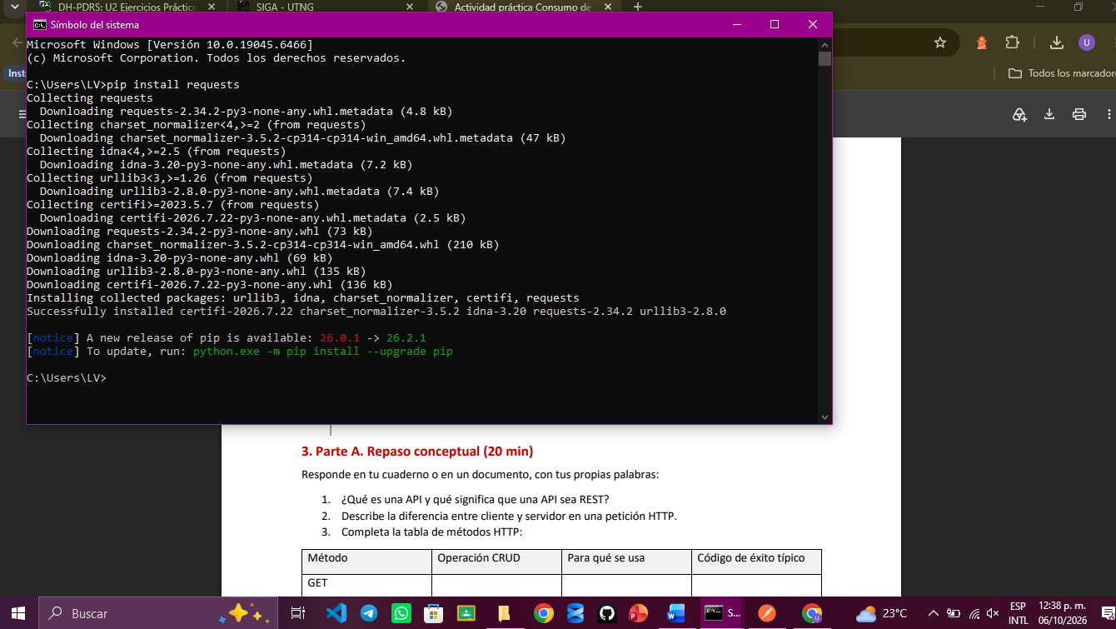

3. Parte A. Repaso conceptual (20 min)
Responde en tu cuaderno o en un documento, con tus propias palabras:
- ¿Qué es una API y qué significa que una API sea REST?
R=/ Una API es el servicio de comunicación entre servidor y cliente, este hace las modificaciones necesarias para cumplir con las peticiones realizadas.
Ahora, una API REST, vendría siendo un servicio que se ejecuta de manera automática, sin intervención de un usuario/cliente.

- Describe la diferencia entre cliente y servidor en una petición HTTP.
R=/ Mientras el cliente es quien hace la petición, el servidor es quien debe hacer modificaciones para cumplirla y asi retornar el resultado al cliente nuevamente.

- Completa la tabla de métodos HTTP:
Método | Operación CRUD | Para que se usa | Código de éxito típico
GET | Read | Obtener un valor establecido | 200 OK
POST | Create | Publicar un valor nuevo | 201 CREATED
PUT | Update | Reemplazar un valor ya establecido | 200 OK
PATCH | Update | Editar un valor ya establecido | 200 OK
DELETE | Delete | Borrar un valor establecido | 200 OK

- Explica qué significan los códigos de estado: 200, 201, 204, 400, 401, 404 y 500.
- Los códigos 2xx indican que la operación ha se ha ejecutado correctamente
Código 200: Solicitud realizada correctamente
Código 201: Solicitud realizada correctamente y se crea un nuevo recurso
Código 204: Solicitud realizada correctamente, pero no existe recurso que retornar
- Códigos del tipo 4xx indican errores del cliente
Código 400: Existencia de sintaxis invalida
Código 401: Se requiere autorización para realizar la solicitud
Código 404: Recurso inexistente en el servidor
- Y códigos del tipo 5xx indican un error en el servidor
Código 500: Existencia de algún error en el servidor

- Escribe un objeto JSON que represente a un dispositivo de red con: nombre, dirección IP, modelo, estado (activo o inactivo) y una lista de interfaces. Indica qué tipo de dato es cada valor.
inventario = {
"hostname": "Dispositivo-Name",
“dirección-ip”: “192.168.0.1”
"modelo": “Modelo-Dispositivo”,
“Estado-Activo”: True
"interfaces": [
{
"Interfaz": "GigabitEthernet0/0",
"enabled": True
},
{
"Interfaz": "GigabitEthernet0/1",
"enabled": False
}
]
}
Valor | Tipo de dato
hostanme | String
dirección-ip | String
modelo | String
Estado-Activo | Boolean
Interfaces | List
interfaz | String
enabled | Boolean

4. Parte B. Consumo de la API con Postman (60 min)
Crea una colección en Postman llamada Unidad2_Act2_TuNombre y dentro de ella una petición por cada ejercicio.
Toma captura de pantalla de la petición y de la respuesta (cuerpo, código de estado y encabezados).
B1. https://jsonplaceholder.typicode.com/posts
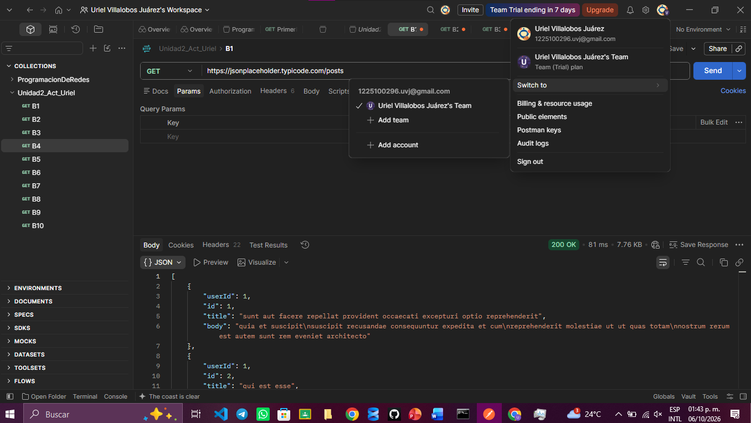
B2. https://jsonplaceholder.typicode.com/posts/1
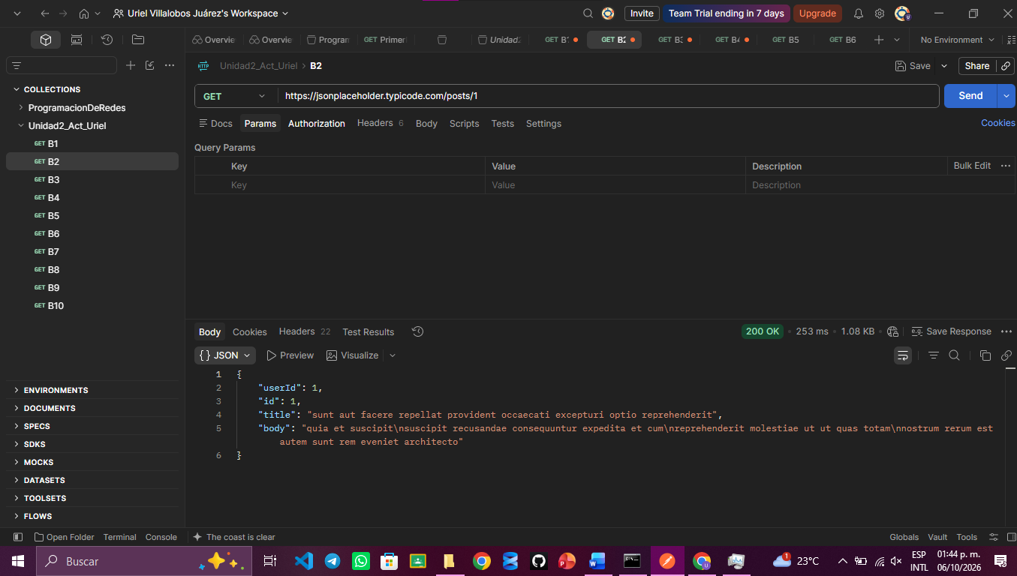

B3. https://jsonplaceholder.typicode.com/posts?userId=3
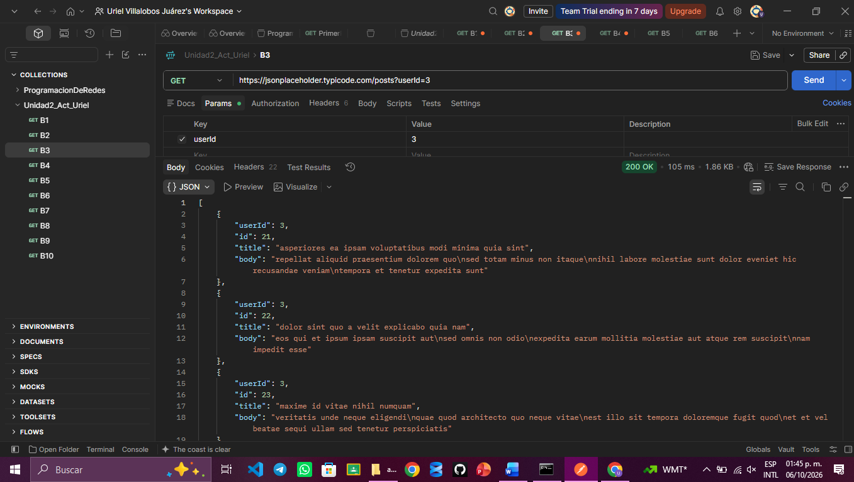
Existen 10 resultados para el usuario con userid=3
B4. https://jsonplaceholder.typicode.com/posts/1/comments
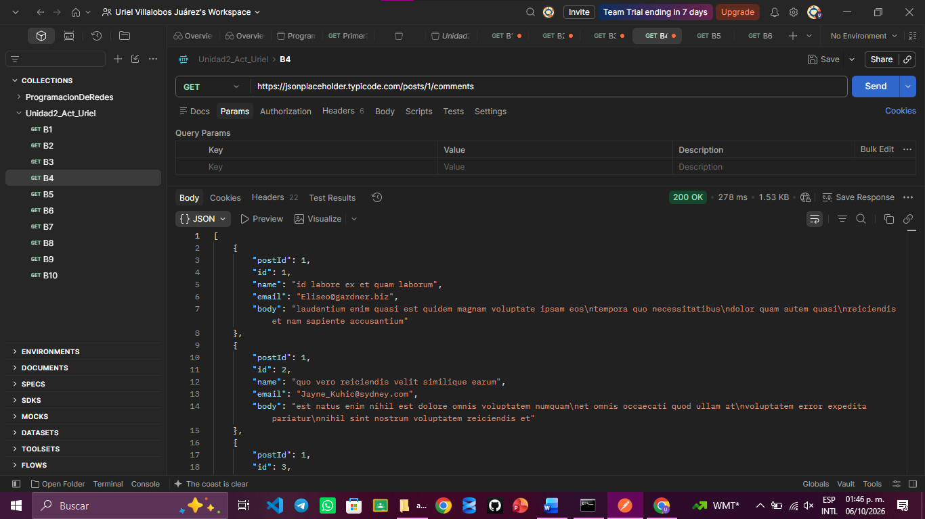

B5.
B6. https://jsonplaceholder.typicode.com/posts/1 (PUT)

